7.4. Análisis de Eficiencia, Escalabilidad y Conveniencia
El análisis de nuestro proyecto comparando cómo funcionó la base de datos bajo dos herramientas diferentes: SQL Server y PySpark 4.2.0 . Para hacer esta evaluación, cargamos el archivo ventas csv con 100 registros en ambos sistemas y ejecutamos la misma consulta de agregación (contar ventas, sumar totales, sacar promedios y hallar los valores mínimos y máximos).
Tabla Comparativa de las Pruebas
Indicador Analizado | Resultado en PySpark 4.2.0 | Resultado en SQL Server
Registros procesados | 100 | 100
Cantidad de ventas | 100 | 100
Total vendido | S/75,953.90 | S/75,953.90
Promedio de venta | S/759.54 | S/759.54
Venta mínima | S/15.60 | S/15.60
Venta máxima | S/2,475.50 | S/2,475.50
Tiempo de ejecución | 99.874 ms | 0 ms

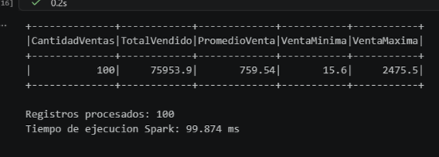

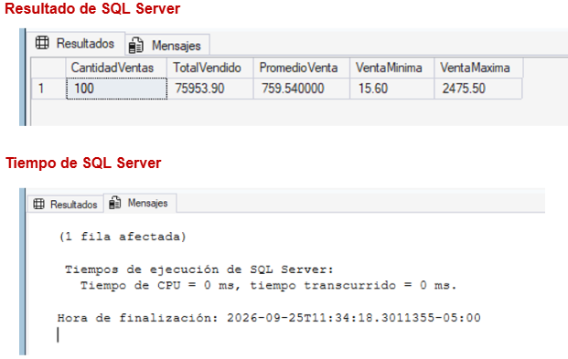
Análisis de Eficiencia
Al medir el tiempo que tardó cada herramienta en procesar las 100 filas, notamos una diferencia clara:
- SQL Server fue inmediato, marcando un tiempo de 0 ms. Esto pasa porque el motor relacional maneja volúmenes pequeños de datos de forma directa en la memoria local, sin dar rodeos.
- PySpark 4.2.0 tardó un poco más, registrando 99.874 ms .
¿Por qué pasó esto?
Al analizarlo con el grupo, entendimos que para poquitos datos PySpark tiene una pequeña "desventaja" de tiempo (overhead). Esto se debe a que Spark necesita unos milisegundos para arrancar la sesión (SparkSession), armar el plan de cómo va a trabajar y preparar su entorno virtual antes de procesar el archivo. Como extra, al usar la función .describe() en PySpark, vimos que los montos de las ventas varían bastante entre sí (con una desviación estándar de 620.79), lo que nos obligó a usar la función round para redondear y asegurar que los decimales queden idénticos en ambos lados.

Análisis de Escalabilidad
Aquí evaluamos qué pasaría en el futuro si el negocio crece y el archivo “ventas csv” deja de tener 100 filas y pasa a tener millones:
- Con SQL Server (Escalabilidad Vertical): Funciona excelente si la base de datos se mantiene en un tamaño normal y usamos buenos índices. El problema es que depende del hardware de una sola computadora. Si los datos se vuelven gigantescos (Big Data), la computadora se va a quedar sin memoria RAM y el sistema se va a poner lento o se va a colgar.
- Con PySpark (Escalabilidad Horizontal): Aunque en esta prueba de 100 filas fue el más lento, su verdadera ventaja se ve a lo grande. PySpark está diseñado para trabajar distribuyendo el trabajo en "equipos" o clusters de computadoras. Si tuviéramos mil millones de registros, PySpark no se colgaría; simplemente repartiría el archivo en varias partes y lo procesaría en paralelo muy rápido.

Análisis de Conveniencia
Llegamos a la conclusión de que la elección de la herramienta depende de la situación real de la empresa:
- SQL Server nos conviene mucho más para el trabajo diario: registrar ventas nuevas en el momento, editar datos de clientes, facturar rápido y sacar reportes pequeños del día.
- PySpark nos conviene si la empresa quiere hacer Ingeniería de Datos a gran escala, como conectar sistemas en la nube, limpiar millones de registros históricos guardados durante años o hacer análisis predictivos avanzados.

Conclusiones Respaldadas por las Mediciones
-Los resultados son idénticos: Comprobamos que ambos sistemas funcionan bien matemáticamente, ya que nos dieron exactamente los mismos números en el total vendido (S/ 75,953.90) y en el promedio (S/ 759.54). No hubo pérdida de información.
-SQL Server ganó en velocidad por ahora: Las mediciones demuestran que para esta escala de 100 registros, SQL Server fue 99.874 ms más rápido que PySpark. Esto nos enseña de forma práctica que usar herramientas de procesamiento distribuido para bases de datos pequeñas es innecesario, porque toma más tiempo arrancar el programa que procesar los datos.
-Decisión del proyecto: Para el estado actual del archivo de ventas analizado, la base de datos relacional es la mejor opción técnica. Sin embargo, dejamos listo el código de PySpark porque representa una buena base para el futuro, asegurando que si la empresa crece de golpe, la estructura ya está lista para soportar millones de datos sin tener que empezar desde cero.

